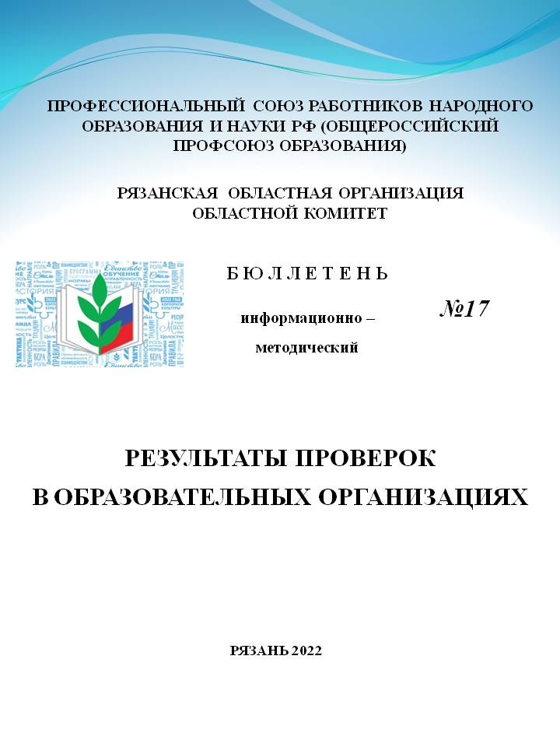
Основные нарушения, выявленные в ходе проверок образовательных учреждений.

1. В нарушение ч. 3 ст. 68 Трудового кодекса РФ работники учреждения не ознакомлены под роспись с коллективным договором между работодателем и работниками общеобразовательного учреждения, а также при приеме на работу работники не ознакомлены под роспись с основными локальными нормативными актами организации ст. 22, 68 Трудового кодекса РФ.
2. Выплата, причитающихся работникам сумм заработной платы, произведена с нарушением предусмотренного законом срока: при увольнении - «в день увольнения»; при предоставлении работникам ежегодных оплачиваемых отпусков - «не позднее, чем за три дня», нарушены ст. 22, 80, 84.1, 136, 140, 236 Трудового кодекса РФ.
3. Отсутствие оплаты не менее чем в двойном размере при привлечении работников к работе в выходные и нерабочие праздничные дни, в т.ч. при направлении работников в командировки, либо предоставления другого дня отдыха (нарушена ст. 153 Трудового кодекса РФ).
4. Технические работники сторож и слесарь являются инвалидами II группы. В соответствии с частью 1 статьи 92 ТК РФ, частью 3 статьи 23 Федерального закона от 24.11.1995 №181-ФЗ «О социальной защите инвалидов в РФ», работникам, являющимися инвалидами 1-й и 2-й группы устанавливается продолжительность рабочего времени – не более 35 часов в неделю с сохранением полной оплаты труда. В нарушение действующих норм трудоустроенному на 0,5 ставки, сторожу установлена продолжительность рабочей недели – 20 часов, вместо 17,5 часов. А слесарю хотя и установлена сокращенная продолжительность рабочего времени, но оплата труда производится исходя из нормы рабочего времени 40 часов в неделю по производственному календарю.
5. Нарушены сроки, установленные ст. 103 Трудового кодекса РФ, для утверждения графиков сменности и доведения их до работников. Графики сменности доводятся до сведения работников не позднее, чем за один месяц до введения их в действие. Кроме этого графики не согласованы с профкомом.
6. В нарушение ст. 57 Трудового кодекса РФ в трудовых договорах со всеми работниками отсутствуют обязательные для включения в трудовой договор сведения, а именно не указаны условия труда на рабочем месте. В соответствии со ст.14 Федерального закона №426-ФЗ «О специальной оценке условий труда»
Условия труда по степени вредности и (или) опасности подразделяются на четыре класса - оптимальные, допустимые, вредные и опасные условия труда.
7. В нарушение ст. 67 Трудового кодекса РФ в части трудовых договоров отсутствуют подписи работников о получении ими экземпляра трудового договора, кроме того, отсутствуют подписи работников во всех дополнительных соглашениях к трудовым договорам, заключенным в 2020-2021 г.г., в том числе и подтверждающие получение работниками экземпляров дополнительных соглашений.
8. Часть вкладышей к трудовым книжкам работников заполнена с нарушениями. Так, на титульных листах вкладышей отсутствуют подписи владельцев, подписи лица, ответственного за ведение трудовых книжек, печать организации. Нарушен: п. 32 Порядка ведения и хранения трудовых книжек, утв. Приказом Министерства труда и социальной защиты РФ от 19 мая 2021 г. №320н «Об утверждении формы, порядка ведения и хранения трудовых книжек».
9. В нарушение ст. 84.1 Трудового кодекса РФ, п. п. 36, 37, 40 Приказа Министерства труда и социальной защиты РФ от 19 мая 2021 г. №320н «Об утверждении формы, порядка ведения и хранения трудовых книжек») в Книге учета движения трудовых книжек по уволившимся работникам отсутствуют записи о выдаче им на руки трудовой книжки в день увольнения.
10. В нарушение п. 10 Порядка ведения и хранения трудовых книжек, утв. Приказом Министерства труда и социальной защиты РФ от 19 мая 2021 г. №320н в части трудовых книжек, при внесении записи в трудовую книжку о приёме на работу не проставлен штамп (запись) наименования учреждения, например, у работников имеется лишь запись «Принята в общеобразовательное учреждение на должность учителя».
11. График отпусков на 2022 год утвержден 19.12.2021 г., то есть в нарушение срока, установленного в ст. 123 Трудового кодекса РФ (за две недели до нового года), а также график утвержден без учета мнения профкома.
12. В нарушение ст. ст. 22, 123 ТК РФ работники не извещены под роспись о времени начала отпуска не позднее, чем за две недели до его начала.
13. Превышение срока действия коллективного договора, отсутствие регистрации коллективного договора в органе по труду ст. 43 и 50 Трудового кодекса РФ.
Нарушения, связанные с охраной труда.
14. Не была проведена специальная оценка условий труда в учреждении. Нарушены: ст. ст. 22, 212 Трудового кодекса РФ, Федеральный закон «О специальной оценке условий труда» от 28.12.2013 №426-ФЗ, который предусматривал, что СОУТ должна быть завершена не позднее чем 31 декабря 2018 года.
15. В нарушение ч. 2, ч. 5 ст. 15 Федерального закона от 28 декабря 2013 г. №426-ФЗ «О специальной оценке условий труда» работники не ознакомлены под роспись с картами СОУТ своих рабочих мест. В соответствии с законом работодатель обязан ознакомить работников с результатами проведения СОУТ на их рабочих местах под роспись в срок не позднее, чем тридцать календарных дней со дня утверждения отчета о проведении СОУТ.
16. В учреждении не создана система управления охраной труда (нарушены абз.3 ч. 3 ст. 214 ТК РФ (в ред. с 1.03.2022 г.), Приказ Минтруда России от 29.10.2021 г. №776н «Об утверждении Примерного положения о системе управления охраной труда»).
17. В учреждении не проводятся инструктажи по охране труда на рабочем месте (первичные, повторные), при этом перечень профессий и должностей работников, освобожденных от прохождения первичного инструктажа на рабочем месте, не утвержден. Нарушены: п. п. 2.1.3. – 2.1.8. Порядка обучения по охране труда и проверки знаний требований охраны труда работников организаций, утв. Постановлением Минтруда РФ и Минобразования РФ от 13 января 2003 г. №1/29.
18. Журналы регистрации вводного инструктажа и инструктажа на рабочем месте ведутся ненадлежащим образом. Не указаны: полные имя и отчество инструктируемого работника, отсутствует подпись инструктирующего. Журналы не пронумерованы, не прошнурованы, не подписаны лицом, ответственным за их ведение, не скреплены печатью организации. Нарушены: ст. ст. 22, 212 Трудового кодекса РФ, п. 2.1. Постановления Минтруда РФ и Минобразования РФ от 13 января 2003 г. №1/29 «Об утверждении Порядка обучения по охране труда и проверки знаний требований охраны труда работников организаций».
19. В нарушение ст. 212 Трудового кодекса РФ, п. 2.1.5 «Порядка обучения по охране труда и проверки знаний требований охраны труда работников организаций» (утв. Постановлением Минтруда России, Минобразования России от 13.01.2003 №1/29) в журнале регистрации инструктажей на рабочем месте последний проведенный с работниками инструктаж был датирован 31.03.2021г. На момент проведения проверки в 2022 году нарушены сроки проведения повторного инструктажа на рабочем месте. В соответствии с законодательством повторный инструктаж проводится, не реже одного раза в шесть месяцев по программам, разработанным для проведения первичного инструктажа на рабочем месте.
20. Согласно журналу инструктажи на рабочем месте со всеми работниками проведены специалистом по охране труда. Однако, приказом по школе обязанности по проведению инструктажа на рабочем месте (первичного, повторного, внепланового, целевого) возложены на заместителя директора по УВР (для педагогических работников), заместителя директора по АХЧ (для обслуживающего персонала) (нарушены: ст. 212 Трудового кодекса РФ, п. 2.1.3 «Порядка обучения по охране труда и проверки знаний требований охраны труда работников организаций» (утв. Постановлением Минтруда России, Минобразования России от 13.01.2003 №1/29);
21. Инструкции по охране труда утверждены 01.09.2016 г. и с тех пор не пересматривались, в нарушение установленного срока для пересмотра инструкций по охране труда. Нарушены: ст. ст. 22, 212 Трудового кодекса РФ, п. 6 Методических рекомендаций по разработке инструкций по охране труда, утв. Минтрудом РФ 13 мая 2004 г. - Пересмотр инструкций должен производиться не реже одного раза в 5 лет. С 1 мая действует Приказ Минтруда России от 29.10.2021 №772н «Об утверждении основных требований к порядку разработки и содержанию правил и инструкций по охране труда, разрабатываемых работодателем».
22. В журнале регистрации вводного инструктажа последний инструктаж датирован 30.08.2021 г., с принятыми после этой даты работниками вводный инструктаж не проведен (Нарушены ст. 214 Трудового кодека РФ (в ред. с 1.03.2022 г.), п. 2.1.2 «Порядка обучения по охране труда и проверки знаний требований охраны труда работников организаций» (утв. Постановлением Минтруда России, Минобразования России от 13.01.2003 №1/29)
23. Инструкция школы по охране труда при выполнении работ с приставных лестниц и стремянок, была утверждена ещё в августе 2017 г. и не пересматривалась в связи с принятием Правил по охране труда при работе на высоте, утв. Приказом Министерства труда и социальной защиты РФ от 16 ноября 2020 г. №782н).
24. Инструкция по охране труда школы для электрика утвержденная в марте 2018 г. не пересматривалась в связи с выходом новых правил по охране труда при эксплуатации электроустановок (нарушен: п. 19 Приказа Министерства труда и социальной защиты РФ от 29 октября 2021 г. №772н «Об утверждении основных требований к порядку разработки и содержанию правил и инструкций по охране труда, разрабатываемых работодателем»).
25. В учреждении не фиксируется выдача работникам средств индивидуальной защиты (далее - СИЗ) под роспись в личной карточке учета выдачи СИЗ, в связи, с чем не представляется возможным проверить обеспечены ли работники СИЗ в полном объеме (нарушены: ст. 221 Трудового кодекса РФ, п. 13 Межотраслевых правил обеспечения работников специальной одеждой, специальной обувью и другими средствами индивидуальной защиты, утв. Приказом Министерства здравоохранения и социального развития РФ от 1 июня 2009 г. №290н). С 1 марта 2022 г. вступил в силу Приказ Министерства труда и социальной защиты Российской Федерации от 29.10.2021 №766н «Об утверждении Правил обеспечения работников средствами индивидуальной защиты и смывающими средствами».
26. В проверенных учреждениях имеются отступления от требований приказа Министерства здравоохранения и социального развития РФ от 17 декабря 2010 г. №1122н «Об утверждении типовых норм бесплатной выдачи работникам смывающих и (или) обезвреживающих средств и стандарта безопасности труда «Обеспечение работников смывающими и (или) обезвреживающими средствами. Не оформляются личные карточки учета выдачи смывающих и (или) обезвреживающих средств работникам, а так же, на стадии заключения трудового договора, они не прописаны для конкретных работников, имеющих на них право. С 1 марта 2022 года действует Приказ Минтруда Российской Федерации от 29.10.2021 №767н «Об утверждении Единых типовых норм выдачи средств индивидуальной защиты и смывающих средств».

